**Exercício para Casa**

**Estimação Yule-Walker**

**Giovanni Chemello Caprio**

**Escolher um sistema de 2ª ordem estável:**

**yk + a1 yk-1 + a2 yk-2 = b0 wk**

* **Gerar medidas gk, com k = 1...1000;**
* **Encontre estimativas para Ɵ = (a1, a2);**
* **Gerar um erro;**
* **Calcular erro médio e verificar se o erro é um ruído branco;**

Sistema Escolhido:

yk + 0.5yk-1 + 0.64 yk-2 = b0 wk

As 1000 amostras geradas obtiveram está configuração espectral:

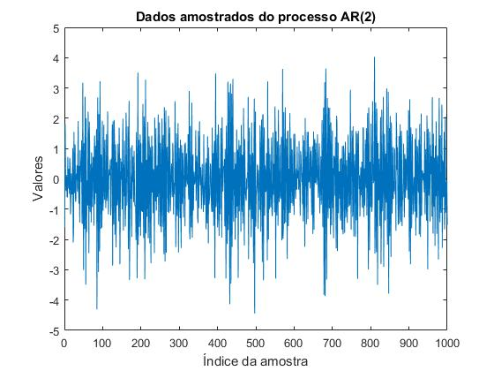

Inicialmente, não sabemos a ordem do sistema e precisamos adequar o N afim de ser o menor possível para uma boa precisão na estimação. Para determinar o N, foi feito as seguintes análises:

1. Análise (Periodogram Power Spectral Density Estimate)

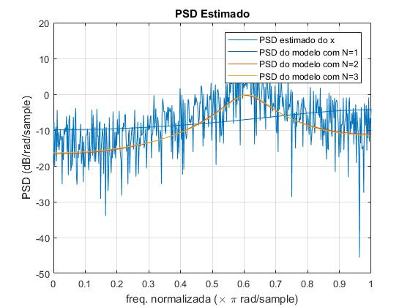

Para esta análise, foi estimado o PSD do x e dos respectivos N(ordens) do sistema, verificou-se que a partir do 2 a curva já tende a seguir o PSD estimado e não ter diferença notável com os N seguintes;

1. Análise por coeficientes de reflexão

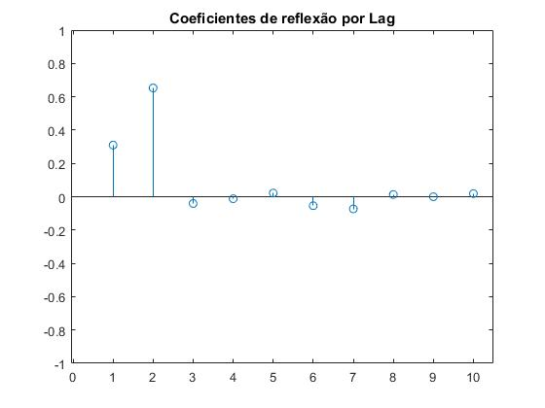

Para a analise por coeficientes de reflexão, estimamos um AR(10) e coletamos com base nos códigos do MATLAB os respectivos coeficientes de reflexão. Nota-se que o AR(10) é superestimado devido ao decaimento dos coeficientes para 0, logo na terceira iteração;

Após percebemos que a melhor estimação para as amostras propostas será um sistema de ordem 2, obtivemos um Ɵ = (0.5123, 0.6527).

Observação: Para analise foram obtidos os coeficientes para N=1:3 e suas, respectivas, variâncias do ruído:

|  |  |  |  |  |
| --- | --- | --- | --- | --- |
|  | A1 | A2 | A3 | Prediction Error |
| N=1 | 0.3100 | 0 | 0 | 1.7370 |
| N=2 | 0.5123 | 0.6527 | 0 | 0.9969 |
| N=3 | 0.4856 | 0.6318 | -0.0409 | 0.9953 |

Em uma validação da análise, percebe-se que o coeficiente superestimado A3 é muito próximo de 0, e o erro tende a não diminuir suficientemente para a adição de um novo coeficiente.



Para gerar a variação do ruído com a variação do b0(intensidade), realizamos 50 vezes o processo, modificando a variância dos valores atuais. Definindo o ruído branco.

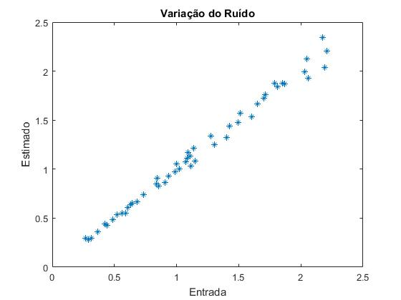

* Código Gerado

clear all

close all

clc

%sistema a ser identificado

A=[1 0.5 0.64]; %parâmetros a serem estimados

b0=1; %intensidade do erro

x=filter(1,A,b0*randn(1000,1)); %1000 amostras(primeira medição)

plot(x);

title('Dados amostrados do processo AR(2)');

xlabel('Índice da amostra');

ylabel('Valores');

figure(2);

periodogram(x); hold on

%ordens dos sistemas estimados

N=[1,2,3];

for i=1:3,

[d,p] = aryule(x,N(i)) %rotina que gera os coeficientes

[H,w]=freqz(sqrt(p),d);%frequencia

hp = plot(w/pi,20*log10(2*abs(H)/(2*pi)));%plotar para cada N

end

xlabel('freq. normalizada (\times \pi rad/sample)');

title('PSD Estimado');

ylabel('PSD (dB/rad/sample)');

legend('PSD estimado do x','PSD do modelo com N=1','PSD do modelo com N=2','PSD do modelo com N=3');

figure(3);

nrealiz = 50; %medições

b0 = rand(1,nrealiz)+0.5; %mudando a intensidade

randnoise = randn(1024,nrealiz);

for k = 1:nrealiz

y = filter(1,A,b0(k) * randnoise(:,k));

[arcoeffs,noisevar(k)] = aryule(y,3);

end

plot(b0.^2,noisevar,'*')

title('Variação do Ruído')

xlabel('Entrada')

ylabel('Estimado')

figure(4)

[ar_coeffs,NoiseVariance,reflect_coeffs] = aryule(x,10);

stem(reflect_coeffs)

axis([-0.05 10.5 -1 1])

title('Coeficientes de reflexão por Lag')